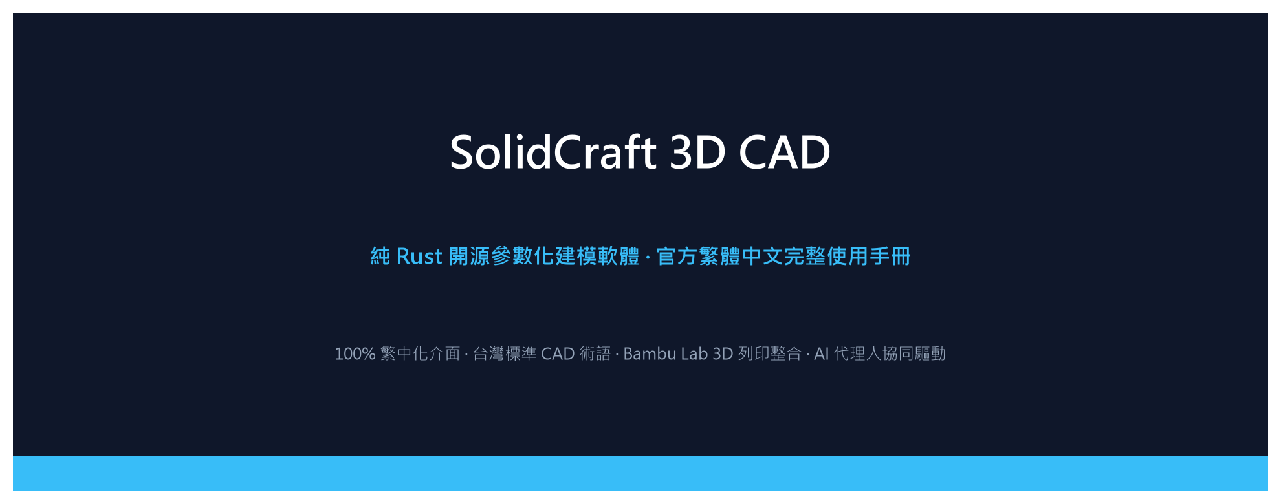
SolidCraft 3D CAD 參數化建模系統
官方繁體中文全功能使用手冊與實務指引 (v0.22.1)
核心技術 | 純 Rust 原生開發 · Truck B-Rep 幾何拓撲核心 · 零商業依賴
語系標準 | 100% 繁體中文全介面 · 台灣標準 CAD 工程術語 · 微軟正黑體優化
硬體整合 | Bambu Lab A1 mini 3D 列印公差規格支援 · 輕量化拓撲結構
發行版本 | v0.22.1 繁體中文正式版（含 Windows 獨立安裝檔與免安裝綠色版）

第一章：SolidCraft 系統架構與專案介紹
SolidCraft 是一款全新世代、乾淨架構（Clean-room）、純 Rust 語言打造的開源參數化 3D CAD 電腦輔助設計軟體。相較於依賴商業授權或老舊架構的傳統 CAD 工具，SolidCraft 具備極速啟動、記憶體安全保證、跨平台原生渲染以及強大的 AI 代理人驅動介面（Model Context Protocol）。
本專案已由工程團隊進行深度在地化調校，將全系統 3,142 條操作文字、圖表說明與選單標籤全部轉換為標準「台灣繁體中文」，並將所有幾何約束、特徵生成、歷史樹與檔案操作術語，嚴格依照台灣機械與工業設計慣用標準統一。
📌 幾何核心標準：SolidCraft 內部數值計算完全以公釐（mm）與弧度（rad）為基準，Z 軸垂直朝上，完全契合現代 3D 列印機與 CNC 切削機台的座標系規範。

第二章：安裝方式與快速啟動指南
為方便在新電腦或不同作業環境中快速部署，本版本提供兩種安裝與執行模式：

1. Windows 一鍵安裝檔 (Setup Wizard)
• 安裝檔案：SolidCraft-v0.22.1-繁體中文安裝檔.exe
• 特點：具備標準 Windows 繁體中文安裝精靈，自動將程式安裝至 Program Files、建立桌面捷徑與開始功能表捷徑，並自動將 solidcraft 與 solidcraft-cli 加入系統 PATH 環境變數，亦支援 .solidcraft 設計檔案關聯。

2. 綠色免安裝可攜版 (Portable Edition)
• 封裝檔案：SolidCraft-v0.22.1-繁體中文免安裝版.zip
• 特點：隨插即用，解壓縮至隨身碟或任意磁碟資料夾即可使用。內附「啟動SolidCraft.bat」與「一鍵建立桌面捷徑.bat」，適合校園電腦教室或無系統管理員權限之環境。

第三章：繁體中文操作介面全景導覽
SolidCraft 採用極簡且直覺的現代深色介面佈局，整體操作環境劃分為四大主要核心區域：
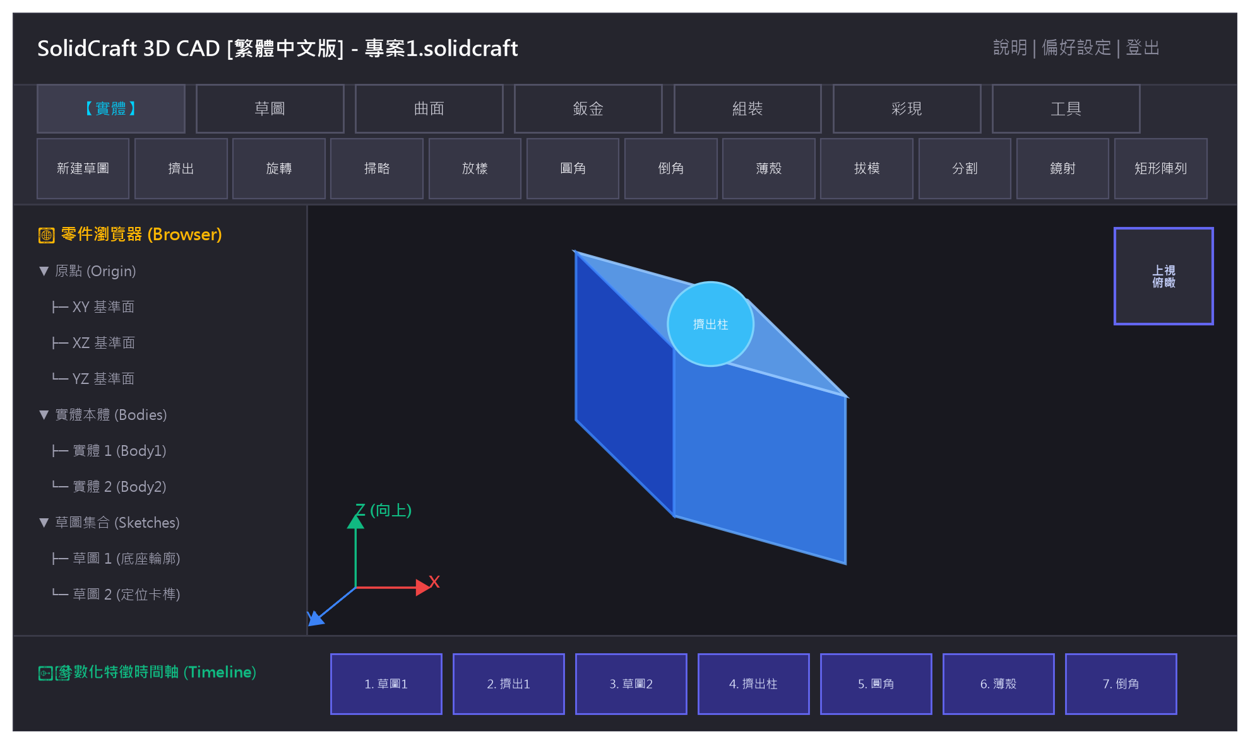
▲ 圖 3-1：SolidCraft 繁體中文版操作介面四大核心佈局圖解
介面分區 | 功能說明與操作指引
上方功能區 (Ribbon) | 依建模情境劃分標籤頁：【實體】、【草圖】、【曲面】、【鈑金】、【組裝】、【彩現】與【工具】，圖示下方附帶中文功能名稱。
左側零件瀏覽器 (Browser) | 階層化樹狀結構：原點基準面（XY、XZ、YZ）、實體本體（Bodies）、草圖集合（Sketches）與模型全局參數變數清單。
中央 3D 視圖畫布 (Viewport) | 提供即時硬體加速 3D 視角渲染，內建右上角視圖方塊（Nav Cube）、原點三軸指示器（RGB 對應 XYZ），支援透視與正交投影切換。
下方參數化特徵時間軸 (Timeline) | 記錄模型從無到有的所有特徵步驟（草圖、擠出、倒角等）。可自由拖曳「回溯標記」回到過去步驟編輯，並自動聯動更新後續特徵。

第四章：參數化建模核心工作流程
參數化 CAD 的精髓在於「幾何關係與數值驅動」。當設計變更時，只需要修改初始草圖的尺寸或幾何條件，整個下游的 3D 實體模型將全自動智慧重新運算重建。
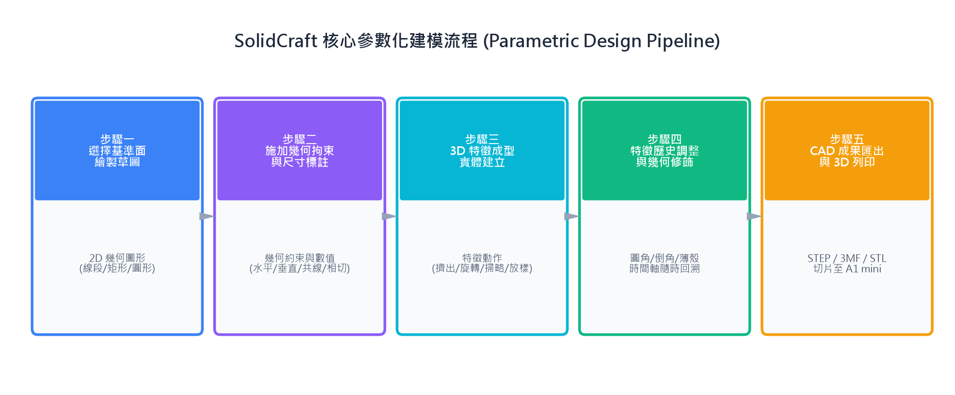
▲ 圖 4-1：SolidCraft 標準參數化特徵建模流程

✦ 步驟一：基準面選取與 2D 草圖繪製
點選頂部功能區「新建草圖」，選擇 XY、XZ、YZ 基準面或既有實體的平坦表面。使用直線、兩點矩形、中心圓或樣條曲線繪製零件基本截面。

✦ 步驟二：施加幾何拘束與尺寸驅動標註
為草圖線條添加幾何拘束：水平/垂直拘束、重合、相切、平行、垂直、同心與相等長度。接著使用標註工具給定精確長度或角度，使草圖線條達到完全拘束狀態。

✦ 步驟三：3D 特徵成型（擠出 / 旋轉 / 掃略）
點選「擠出」工具，將封閉草圖輪廓拉伸為 3D 實體；或使用「旋轉」繞基準軸旋轉 360 度成型旋轉體；或沿著導引路徑「掃略」產生管件與複雜曲面。

✦ 步驟四：細部修飾（圓角 / 倒角 / 薄殼）
選取實體邊緣施加「圓角」以減少應力集中；使用「倒角」進行組裝導引斜角修飾；利用「薄殼」將實體掏空並指定均勻壁厚。

✦ 步驟五：參數回溯與設計修改
隨時在下方特徵時間軸上雙擊任意先前特徵（如「草圖1」），修改任意數值後退出，SolidCraft 會在毫秒內自動重新生成最新 3D 工件。

第五章：3D 列印與 Bambu Lab A1 mini 切片整合實務
針對 Bambu Lab A1 mini 高精度 FDM 列印機，SolidCraft 提供了極佳的模型匯出與拓撲支援。設計工件時請嚴格遵循以下列印規範：
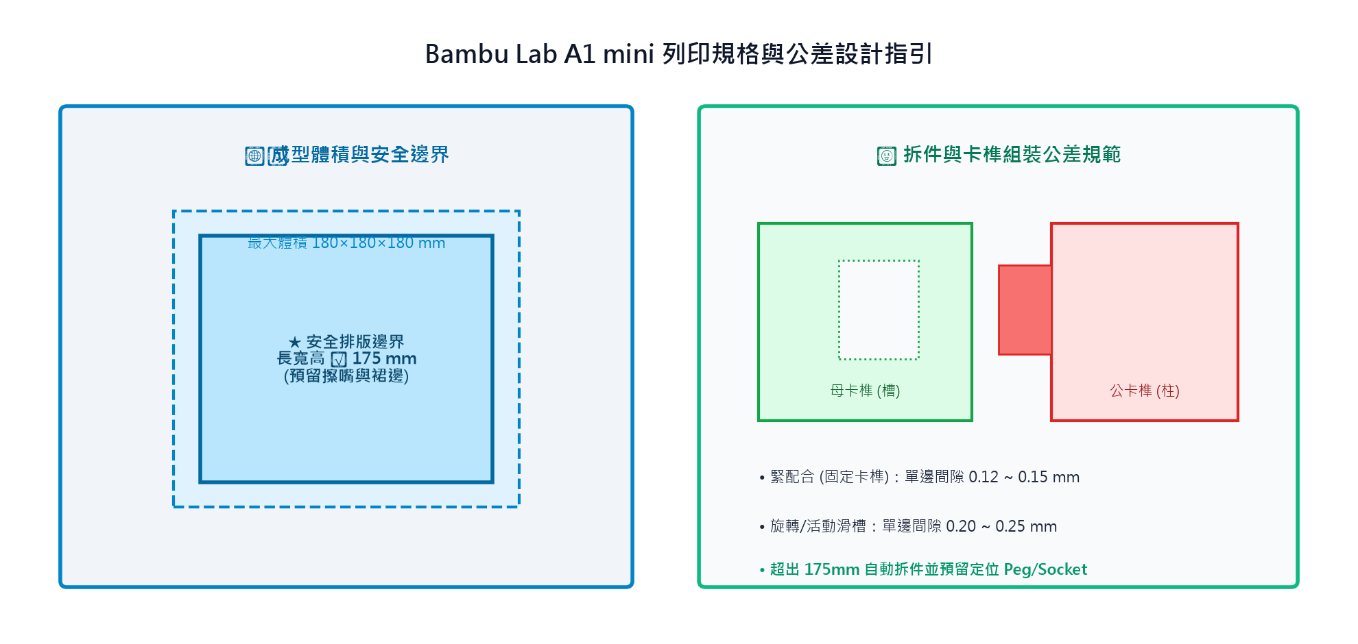
▲ 圖 5-1：Bambu Lab A1 mini 列印安全邊界與卡榫配合公差規格
📌 A1 mini 列印尺寸安全邊界：Bambu Lab A1 mini 最大成型體積為 180×180×180 mm。單一零件之長寬高務必控制在 ≤ 175 mm 以內，預留擦嘴、感應排線與 Brim 裙邊之安全間隙。若超出尺寸，請使用「分割」工具拆件，並建立定位卡榫。

項目 | 規格與參數設定 | 設計效益說明
固定組裝 / 卡榫 | 單邊間隙 0.12 ~ 0.15 mm（總間隙 0.25 ~ 0.30 mm） | 緊配合，免膠水即可牢固扣合
旋轉軸孔 / 滑槽 | 單邊間隙 0.20 ~ 0.25 mm（總間隙 0.40 ~ 0.50 mm） | 活動機構平滑運轉不卡死
推薦匯出格式 | STEP (.step) 或 3MF (.3mf) | STEP 完整保留數學曲面，切片圓弧極度光滑
切片參數建議 | 層高 0.20mm、壁厚 3~4 圈、Gyroid 填充 15~20% | 兼顧列印強度與耗材節省

第六章：AI 代理人協同建模 (Model Context Protocol)
SolidCraft 領先全球原生內建 Model Context Protocol (MCP) 伺服器，可直接銜接現代大型語言模型（LLM）。AI 代理人可透過背景通訊埠或命令列，直接調用 SolidCraft 建立幾何、修改尺寸或導出分析報告。
本安裝版本已自動為您的系統註冊 MCP 支援：
• 註冊平台：Gemini、VS Code、Claude Desktop、Opencode 等 AI 工具。
• 調用範例：只需在 AI 對話中輸入「幫我建立一個 50x50x20mm 底座並挖出 M4 螺絲孔」，AI 即可自動調用 solidcraft-cli 執行腳本並將 3D 模型繪製完成。

第七章：常用快捷鍵與操作技巧速查表
快捷按鍵 / 滑鼠手勢 | 操作功能 | 說明
滑鼠右鍵拖曳 | 旋轉視角 (Orbit) | 3D 空間自由環顧旋轉工件
滑鼠滾輪按下拖曳 / Shift + 右鍵 | 平移視圖 (Pan) | 平行移動視角視野
滑鼠滾輪滾動 | 縮放視圖 (Zoom) | 預設朝向游標所在位置放大縮小
空白鍵 (Space) | 快捷工具搜尋箱 | 彈出快速鍵指令輸入方塊
Ctrl + Z / Ctrl + Y | 復原 / 重做 | 多層級操作步驟復原與重複
L / R / C | 直線 / 矩形 / 圓形 | 草圖繪製模式下的即時工具切換
D | 尺寸標註 (Dimension) | 為選取之線段或兩點添加精確尺寸
E | 實體擠出 (Extrude) | 快速將目前草圖輪廓拉伸為 3D 實體

